КУХОННАЯ ВЫТЯЖКА

РУКОВОДСТВО ПО ЭКСПЛУАТАЦИИ

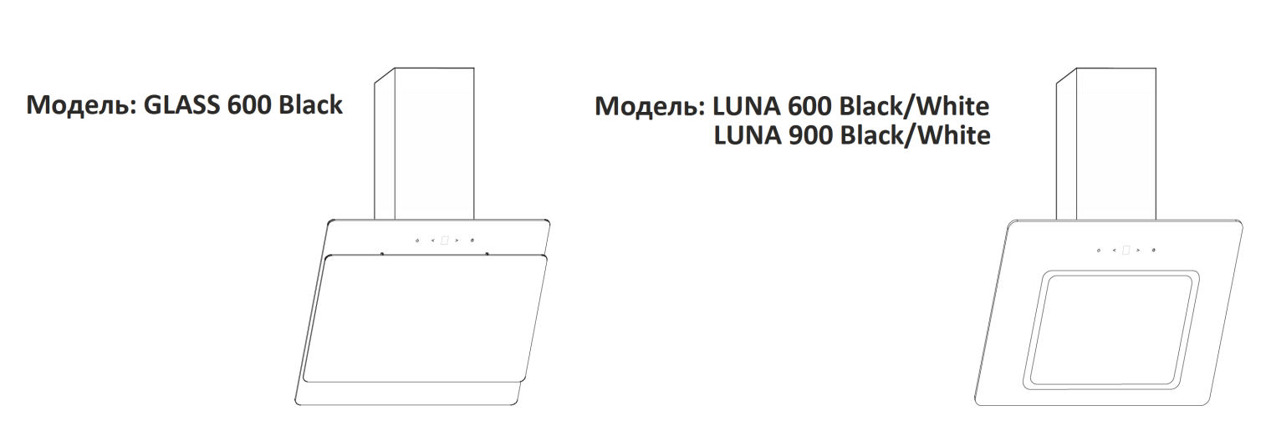

Содержание

Меры предосторожности 3
Установка вытяжки 5
Управление 9
Чистка и техническое обслуживание 9
Что делать в случае неисправности? 11
Технические характеристики 11
Правильная утилизация упаковки 12

ВСТУПЛЕНИЕ

Благодарим Вас за выбор кухонной вытяжки Lex!
Данное Руководство пользователя предназначено для того, чтобы предоставить Вам все необходимые инструкции, относящиеся к установке, эксплуатации и техническому обслуживанию кухонной вытяжки.
Для того, чтобы устройство работало корректно, пожалуйста, внимательно прочитайте это Руководство перед установкой и использованием.

МЕРЫ ПРЕДОСТОРОЖНОСТИ
Внимательно прочитайте данное руководство. Оно поможет вам научиться правильно и безопасно пользоваться прибором. Сохраняйте руководство по эксплуатации и инструкцию по монтажу для дальнейшего использования или для передачи новому владельцу.
Безопасность эксплуатации гарантируется только при квалифицированной сборке с соблюдением инструкции по монтажу. За безупречность функционирования ответственность несёт монтёр.
Вытяжка предназначена только для домашнего использования. Следите за прибором во время его работы. Производитель не несёт ответственности за повреждения, возникшие в результате использования не по назначению или неправильного обслуживания. Запрещается самостоятельно пользоваться прибором людям с ограниченными физическими или умственными способностями, а также людям, не ознакомленным с правилами эксплуатации прибора (в том числе детям), они могут использовать прибор только под присмотром лиц, ответственных за их безопасность, или после подробного инструктажа.
Детям нельзя играть с прибором. Очистка и обслуживание прибора не должны производиться детьми, это допустимо, только если они старше 8 лет и их контролируют взрослые.
Не допускайте детей младше 8 лет к прибору и его сетевому проводу.
Распакуйте и осмотрите прибор. Не подключайте прибор, если он был поврежден во время транспортировки.
Предупреждение: опасность удушья!
Упаковочный материал представляет опасность для детей. Никогда не позволяйте детям играть с упаковочным материалом.
Предупреждение: опасно для жизни!
Втянутые обратно отработавшие газы могут стать причиной отравления.
Всегда обеспечивайте приток достаточного количества воздуха, если прибор и источник пламени с подводом воздуха из помещения работают одновременно в режиме отвода воздуха.
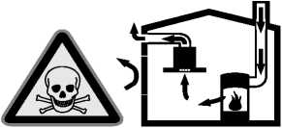

Источники пламени с подводом воздуха из помещения (например, работающие на газе, жидком топливе, дровах или угле нагреватели, проточные водонагреватели, бойлеры) получают воздух для сжигания топлива из помещения, где они установлены, а отработавшие газы отходят через вытяжную систему (например, вытяжную трубу) из помещения на улицу.
Во время работы вытяжки из кухни и располагающихся рядом помещений удаляется воздух и вследствие недостаточного количества воздуха возникает понижение давления. Ядовитые газы из вытяжной трубы или вытяжного короба втягиваются обратно в жилые помещения.
- Поэтому всегда следует заботиться о достаточном притоке воздуха.
- Сам стенной короб системы притока/ отвода воздуха не обеспечивает гарантию соблюдения предельной величины.
Для безопасной эксплуатации понижение давления в помещении, где установлен источник пламени, не должно быть выше 4 Па (0,04 мбар). Это может быть достигнуто, если требуемый для сжигания воздух будет поступать через незакрываемые отверстия, например, в дверях, окнах, с помощью стенного короба системы притока/отвода воздуха или иных технических мероприятий.
В любой ситуации обращайтесь за советом к компетентному лицу, ответственному за эксплуатацию и очистку труб, способному оценить вентиляционную систему всего дома и предложить Вам решение по принятию соответствующих мер.
Если вытяжка работает исключительно в режиме циркуляции воздуха, то эксплуатация возможна без ограничений.

Предупреждение: опасность возгорания!
- Отложения жира в алюминиевом жироулавливающем фильтре могут вспыхнуть.
Очищайте алюминиевый жироулавливающий фильтр, как минимум, каждые 2 месяца.
Никогда не используйте прибор без жироулавливающего фильтра.
- Отложения жира в данном типе фильтра могут вспыхнуть. Никогда не работайте с открытым пламенем рядом с прибором. Прибор можно устанавливать вблизи источника для сжигания твёрдого топлива (например, дрова или уголь), если предусмотрена цельная несъёмная защитная панель. Не должно быть разлетающихся искр.
- Горячее растительное масло или жир легко воспламеняются. Не оставляйте без присмотра горячее масло или жир. Никогда не тушите огонь водой. Выключите конфорку. Пламя можно осторожно погасить крышкой, пламягасящим покрывалом или подобными предметами.
- Включённая газовая конфорка, если на ней не установлена посуда, производит очень много тепла. Расположенная над ней вентиляционная установка может быть повреждена или воспламениться. Включайте газовую конфорку только при установленной посуде.
Предупреждение: опасность удара током!
- Неисправный прибор может быть причиной поражения током. Никогда не включайте неисправный прибор. Выньте из розетки вилку сетевого провода или выключите предохранитель в блоке предохранителей. Вызовите специалиста сервисной службы.
- При неквалифицированном ремонте прибор может стать источником опасности. Любые ремонтные работы и замена проводов и труб должны выполняться только специалистами сервисной службы, прошедшими специальное обучение. Если прибор неисправен, выньте вилку сетевого провода из розетки или отключите предохранитель в блоке предохранителей. Вызовите специалиста сервисной службы.
- Проникающая влага может привести к удару электрическим током. Не используйте очиститель высокого давления или пароструйные очистители.
Предупреждение: опасность ожога!
В процессе эксплуатации открытые для доступа детали прибора сильно нагреваются. Не прикасайтесь к раскалённым деталям. Не подпускайте детей близко.
Предупреждение: опасность травмирования!
- Некоторые детали внутри прибора имеют острые кромки. Используйте защитные перчатки.
- Поставленные на прибор предметы могут упасть. Не ставьте предметы на прибор.
Свет от светодиодных элементов очень яркий и может травмировать глаза (группа риска 1). Не смотрите на включённые светодиодные элементы дольше 100 секунд.

Охрана окружающей среды
Ваш новый прибор отличается особенной эффективностью энергопотребления. В этом разделе вы найдёте ряд рекомендаций, как при эксплуатации прибора сэкономить ещё больше энергии и как правильно утилизировать прибор.

Экономия электроэнергии
- Во время приготовления позаботьтесь о достаточном притоке воздуха, чтобы обеспечить эффективную и бесшумную работу вытяжки.
- Настройте режим работы вентилятора в зависимости от интенсивности испарений. Включайте интенсивный режим только при необходимости. Пониженный режим работы вентилятора способствует снижению расхода электроэнергии.
- При высокой интенсивности испарений заранее выбирайте повышенный режим работы вентилятора. При значительном скоплении испарений в кухне потребуется более длительное использование вытяжки.
- Выключите вытяжку, если не предполагается её дальнейшее использование.
- Выключите подсветку, если не предполагается её дальнейшее использование.
- Следует очищать и менять фильтр с указанной периодичностью в целях повышения эффективности работы системы вентиляции и предотвращения опасности возникновения пожара.

УСТАНОВКА ВЫТЯЖКИ

НАСТЕННАЯ ВЫТЯЖКА
Изготовитель снимает с себя всякую ответственность за ущерб, нанесенный в результате неправильной или не соответствующей общепринятым правилам установки.
Рекомендуется, чтобы все операции по установке и наладке выполнялись квалифицированным персоналом.
После извлечения вытяжки из упаковки, проверьте ее целостность. Если изделие повреждено, не пользуйтесь им, обратитесь в сервисный центр компании LEX. Адреса авторизированных сервисных центров Вы можете найти на сайте www.lex1.ru в разделе «Для клиентов/Сервисные центры».

Электрическое соединение
Напряжение сети должно соответствовать напряжению, указанному на табличке технических данных, которая размещена внутри прибора. Если вытяжка снабжена вилкой, подключите вытяжку к штепсельному разъему. Он должен отвечать действующим правилам и быть расположен в легкодоступном месте. Включить в розетку можно
после установки. Если же вытяжка не снабжена вилкой (прямое подключения к сети), или штепсельный разъем не расположен в доступном месте, также и после установки, то используйте надлежащий двухполюсный выключатель, обеспечивающий полное размыкание сети при возникновении условий перенапряжения 3-ей категории, в соответствии с инструкциями по установке.
Внимание! прежде чем подключить к сети питания электрическую систему вытяжки и проверить исправное функционирование ее убедитесь в том, что кабель питания правильно смонтирован.
Вытяжка имеет специальный кабель электропитания; в случае повреждения кабеля, необходимо заказать его в службе по техническому обслуживанию.
- Подготовка к установке:
а. Если у Вас в квартире предусмотрено вентиляционное окно, то Вы можете подключить вытяжку к вентиляции с помощью гофротрубы (150 мм).
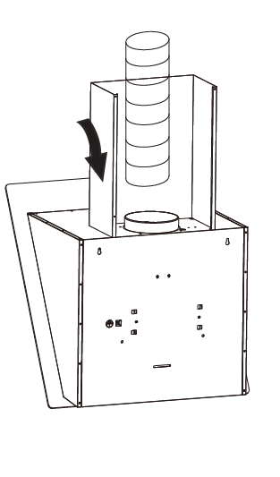
- Перед установкой, выньте вилку шнура из розетки.
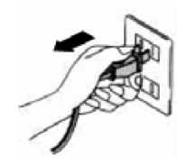

с. Вытяжка должна располагаться на высоте от 55 до 65 см. от электрических поверхностей, и на высоте от 75 до 85 см. от газовых варочных поверхностей.
- Установка (Режим вентиляции):
- Расположите отверстия для крепления вытяжки. Затем просверлите 4 отверстия, диаметром 8 мм.
Используйте дюбели и саморезы из комплекта поставки.
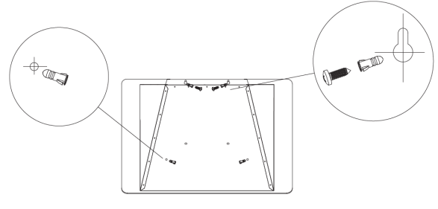
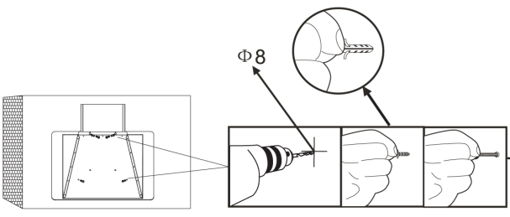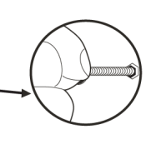
- Придерживая вытяжку, аккуратно подвесьте ее на саморезы.
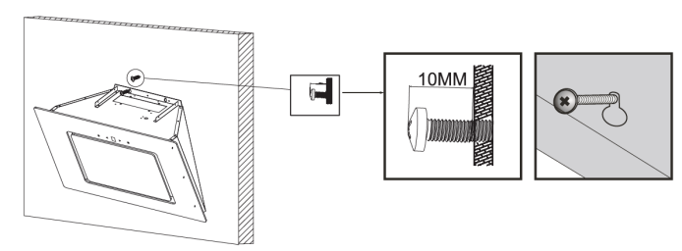
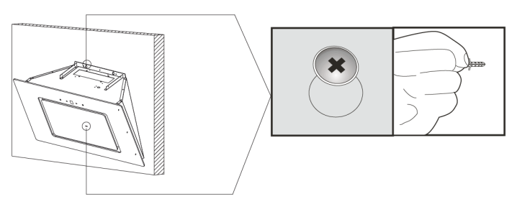
- Соедините воздуховод и фланец воздуховода с помощью 8ми шурупов ST4.Подсоедините трубу воздуховода к фланцу.
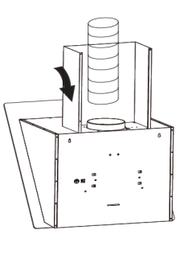

- Вертикальный вывод наружу наиболее приемлем для режима вентиляции.
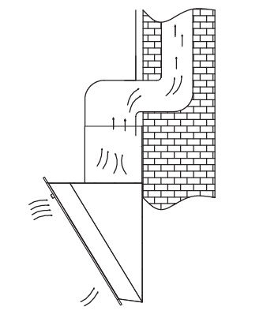
- Вы можете воспользоваться выводом наружу через стену, если инженерное подключение внутренних сетей дома это позволяет.
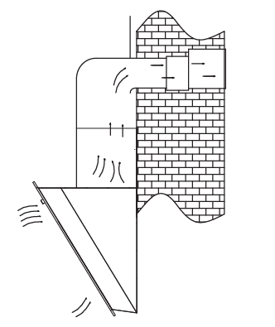
- Прикрепите планку к декоративному коробу. Воспользуйтесьсаморезами ST 3.5 из комплекта поставки.
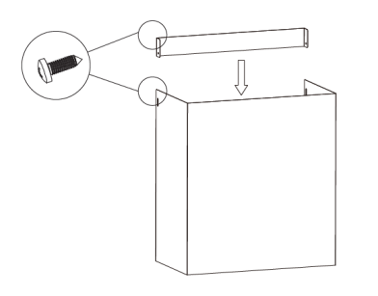
- Вставьте верхнюю часть декоративного короба в нижнюю.
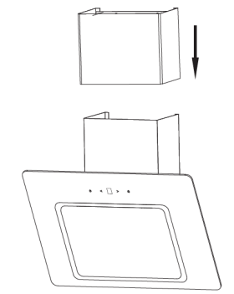

Внимание!
Все работы по подключению вытяжки должны производиться квалифицированными специалистами.

- Используйте сверло, диаметром 8 мм для того, чтобы сделать отверстия в стене. Далее, закрепите планку с помощью саморезов.
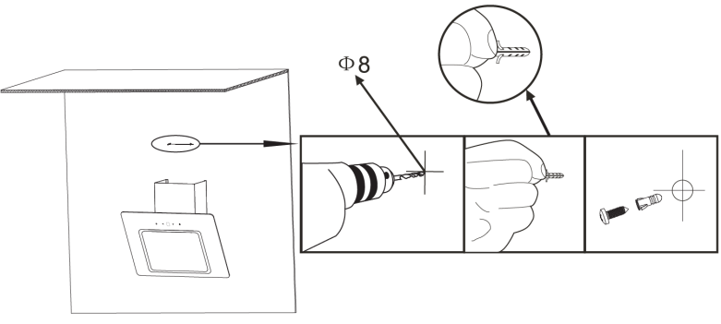
- Придерживая декоративный короб, подвесьте его на два самореза.
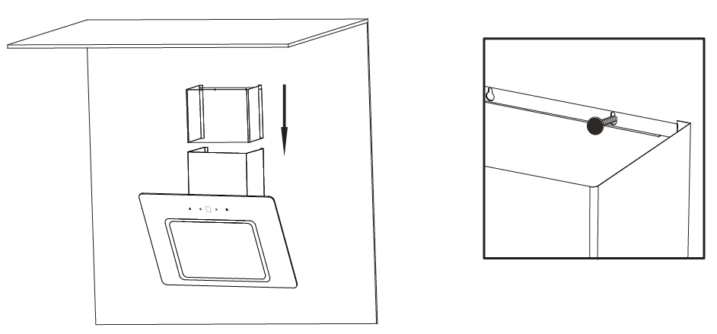
З. Установка (Режим рециркуляции)

- Если У Вас нет вентиляционного окна или Вы не хотите подключать вытяжку в режим вентиляции, Вы можете использовать режим рециркуляции. В таком случае Вам не потребуется гофротруба. Монтаж вытяжки к стене будет схож с методом монтажа вытяжки из раздела "режим вентиляции".
- В режиме рециркуляции Вам потребуются угольные фильтры.
- Чтобы установить угольный фильтр, Вам потребуется снять алюминиевый фильтр, как показано на картинке.
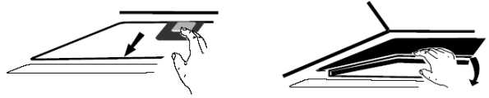

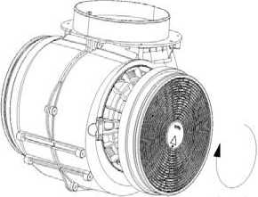
Установите угольный фильтр на моторе и поверните по часовой стрелке для закрепления. Тоже самое сделайте с другой стороны мотора.

CLOSE

ВАЖНО:
- Убедитесь, что угольный фильтр закреплен. Иначе это может вызвать повреждения устройства.
- В режиме рециркуляции производительность вытяжки падает на 20%.

УПРАВЛЕНИЕ
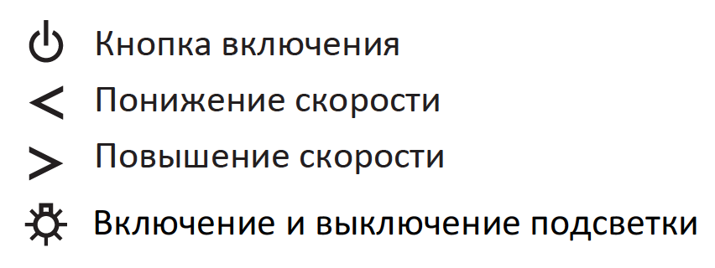
ЧИСТКА И ТЕХНИЧЕСКОЕ ОБСЛУЖИВАНИЕ
Перед очисткой вытяжки, выключите ее из питания.
Во избежание повреждения различных поверхностей в результате применения неподходящих чистящих средств следуйте указаниям в таблице. Не используйте:
- едкие или абразивные чистящие средства,
- чистящие средства, содержащие большой процент спирта,
- жёсткие мочалки или губки,
- очистители высокого давления или пароструйные очистители.
Новые губки для мытья посуды тщательно вымойте перед использованием.
Соблюдайте все указания и предупреждения, касающиеся чистящих средств.

Зона очистки | Чистящее средство
Нержавеющая сталь | Горячий мыльный раствор: очистите с помощью мягкой тряпочки, а затем вытрите досуха.  Очищайте поверхности из нержавеющей стали только в направлении шлифования. Специальные средства для ухода за металлическими изделиями можно приобрести в сервисной службе или в специализированном магазине. Средство следует наносить тонким слоем с помощью мягкой тряпочки.
Стекло | Средство для очистки стёкол: очистите с помощью мягкой тряпочки. Не используйте скребок для стеклянных поверхностей.
Элементы управления | Горячий мыльный раствор: очистите с помощью влажной тряпочки, а затем вытрите насухо.  Опасность поражения электрическим током вследствие проникшей влаги.  Опасность повреждения электроники вследствие проникшей влаги. Никогда не чистите элементы управления влажной салфеткой.  Не используйте чистящие средства для стальных поверхностей.

Регулярная очистка
Используйте тряпочный материал с неабразивными средствами для чистки поверхности вытяжки.
Чистка жирового алюминиевого фильтра

Предупреждение:опасность возгорания!
- Отложения жира в алюминиевом фильтре могут вспыхнуть.
- Очищайте алюминиевый жироулавливающий фильтр, как минимум, каждые 2 месяца.
- Не используйте для чистки никаких сильнодействующих, кислотно- или щелочесодержащих чистящих средств.
- Никогда не используйте прибор без фильтра.
- Из-за того, что фильтр накапливает жир, грязь и копоть, он может напрямую повлиять на производительность вытяжки.
- Если фильтр не будет чиститься регулярно, то производительность вытяжки заметно снизится.
- Металлические жироулавливающие фильтры можно мыть в посудомоечной машине или вручную, проявляя аккуратность.

Замена угольного фильтра
Меняйте угольный фильтр (только для режима рециркуляции) каждые 6-10 месяцев, в зависимости от интенсивности использования вытяжки.
Внимание!
- Фильтры с углём не входят в комплект поставки и приобретаются отдельно.
- Фильтры с углём не подлежат очистке и повторному использованию.

Вручную:
Указание: Для особенно стойких загрязнений можно воспользоваться специальным жирорастворяющим средством.
- Замочите алюминиевыежироулавливающие фильтры в горячем растворе моющего средства для посуды.
- Почистите фильтры щеткой, затем тщательно промойте их в чистой воде.
- Дайте стечь воде с фильтров.

В посудомоечной машине:

Указание: После мытья в посудомоечной машине не исключенонезначительное

изменение цвета фильтров. Это не влияет нафункционирование алюминиевых

жироулавливающих фильтров.

- Сильно загрязненные жиром фильтры не следует мыть вместе с посудой.
- Фильтры следует свободно разместить в посудомоечной машине.

Замена LED – ламп
Обратитесь в авторизированный сервисный центр или на горячую линию производителя.
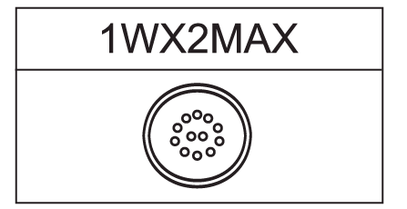

ЧТО ДЕЛАТЬ В СЛУЧАЕ НЕИСПРАВНОСТИ?

Неисправность | Возможная причина | Решение
Прибор не работает | Вилка не вставлена в розетку | Подключите прибор к электросети
 | Отключение электроэнергии | Проверьте, функционируют ли другие кухонные приборы
Лампочки работают, а мотор нет | Лопасти вентилятора засорились и застряли | Выключите устройство из сети. Вызовите квалифицированного мастера для устранения поломки
 | Мотор поврежден
Не работают лампочки, но работает мотор | Лампочка перегорела | Замените лампочки такими же по типу лампочками
Серьезные вибрации мотора | Лопасти вентилятора засорились и застряли | Выключите устройство из сети. Вызовите квалифицированного мастера для устранения поломки
 | Мотор не закреплен надлежащим образом
 | Вытяжка не закреплена на кронштейне или не закреплён сам кронштейн. | Снимите вытяжку и установите её заново на хорошо закреплённый кронштейн.
Сильные кухонные запахи | Слишком низкая скорость вентилятора | Используйте более высокую скорость вентиляции
 | Слишком большое расстояние между вытяжкой и рабочей поверхностью | Установите вытяжку на расстоянии от 60 до 75 см
 | Угольные фильтры засорены (только режим рециркуляции) | Замените угольные фильтры
Масло капает на плиту | Алюминиевые жировые фильтры переполнены | Помойте жировые фильтры.

Кухонная вытяжка / модель | Glass | Luna
Тип вытяжки / Способ установки | Наклонная / Стена | Наклонная / Стена
Управление | Сенсорное | Сенсорное
Ширина | 60 см. | 60 см. и 90 см.
Источник питания / Электрическое напряжение / Частота | 220 В. / 50 Гц. | 220 В. / 50 Гц.
Потребляемая мощность | 102 Вт. | 102 Вт.
Уровень шума | 36-46 дБ. | 36-46 дБ.
Параметры освещения | LED-лампы 2х1 Вт. | LED-лампы 2х1 Вт.
Производительность | 800м³/ч | 800м³/ч
Технические характеристики

Правильная утилизация упаковки

Утилизируйте упаковку с соблюдением правил экологической безопасности.
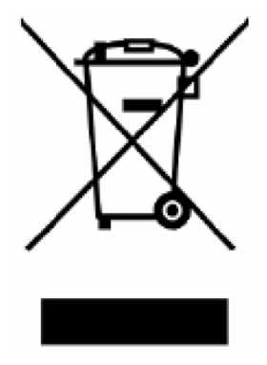
Согласно ст. 26 законодательного декрета от 14 марта
2014 года № 49 "Исполнение директивы 2012/19/ЕС об
утилизации отходов электронного и электрического
оборудования (RAEE)”
Знак перечеркнутого мусорного бака, приведенный на приборе
или на его упаковке, означает, что по завершении срока службы
прибора его необходимо утилизировать отдельно от других
отходов.
Поэтому пользователь должен будет сдать отслуживший прибор
в подходящие муниципальные центры по раздельному сбору
отходов электронного и электрического оборудования.
В качестве альтернативы самостоятельной утилизации
можно сдать прибор дилеру на момент приобретения нового
равнозначного прибора.
Кроме того, в точках продажи электронных изделий, площадь
которых превышает 400 м2, можно бесплатно, без обязательства
приобретать новое изделие, сдавать электронные приборы
размером менее 25 см, подлежащие утилизации. Надлежащий раздельных сбор отходов для последующего направления утилизированного прибора на обработку, повторное использование материалов и совместимая с охраной природы утилизация позволяют избежать отрицательного воздействия на окружающую среду и здоровье людей, а также способствуют повторному использованию/переработке материалов, из которых
состоит прибор.

